Привожу только небольшую его часть.
Важно связать логически все куски и сделать упор на психологию,а не на политилогию ,маркетинг или социологию.
Прочитав Вашу работу, я вынуждена констатировать, что данные мной рекомендации не были услышаны. ЭТА РАБОТА НЕ МОЖЕТ БЫТЬ ПРИНЯТА К РАССМОТРЕНИЮ.
У меня сложилось впечатление ,что она написана роботом из совершенно не связанных между собой кусков. Часто не имеющих отношение к психологии.
- Введение – не по теме. Это не работа по маркетингу. А по психологии. Свяжите имидж с компетенциями. У вас смешанный стиль изложения. Одна строка- написана слишком упрощенным языком, вторая- нечитаема сложная.
Не прослеживается логика изложения. Откуда вдруг появилась строка, как она связана с предыдущим текстом:(Самопрезентация — важная составляющая хорошей карьеры).
- Теоретическая и практическая значимость исследования. Здесь вы пишите, будто делаете работу по социологии ,а не по психологии. Где психологические методы исследования?
- в разделе Сущность понятий «имидж» - снова переход на иную тему- политическое исследование имиджа.
«Позже термин использовали для политического и общественного анализа. И только в 70-х годах имидж превратился в инструмент манипуляции общественным сознанием».
Работа больше похожа на школьный реферат, чем на работу магистранта.
Ну и много замечаний по небрежному оформлению . Например:
Шрифт в таблицах -должен быть одинаковым. Не таким.:
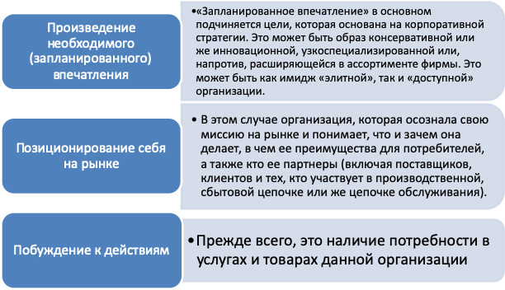

я переписала введение(во вложении). Мне жаль времени ,но я очень волнуюсь,какой квалификации специалист привлекается для выполнения этой важной итоговой работы. Откровенно говоря,пока мне тоже очень видна халява. И хотя я огорчена реакцией проеподавателя,я ее понимаю.Просто соединенные между собой, бессмысленные куски. Преподаватели очень внимательно вчитываются в каждый пункт. И в августе мне нужно эту работу сдать .Очень надеюсь, что мою работу будет делать профессионал и ответственный человек. Который заботится не только об уникальности,ято важно, но работает с содержанием. В начале октября у меня уже предзащита этой работы.А я не могу выслать никаких промежуточных отчетов по ней.

